４． あなたが見ているモノを、お子さんも一緒に見ますか？ はい ・ いいえ
シートNo.20
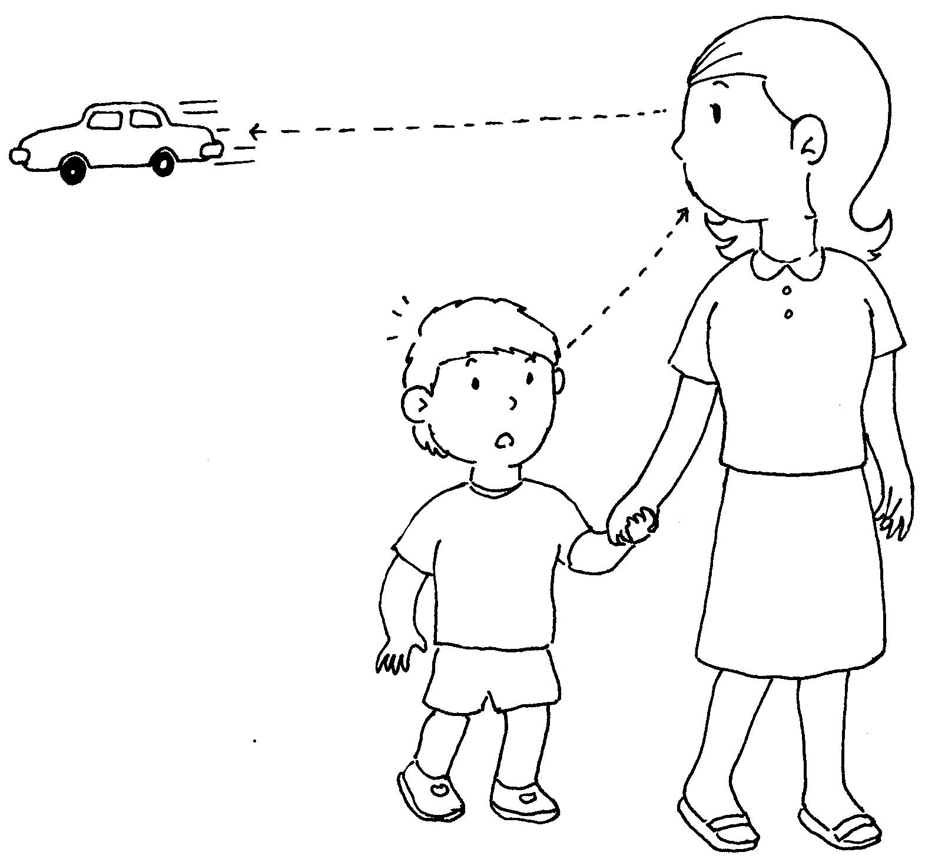
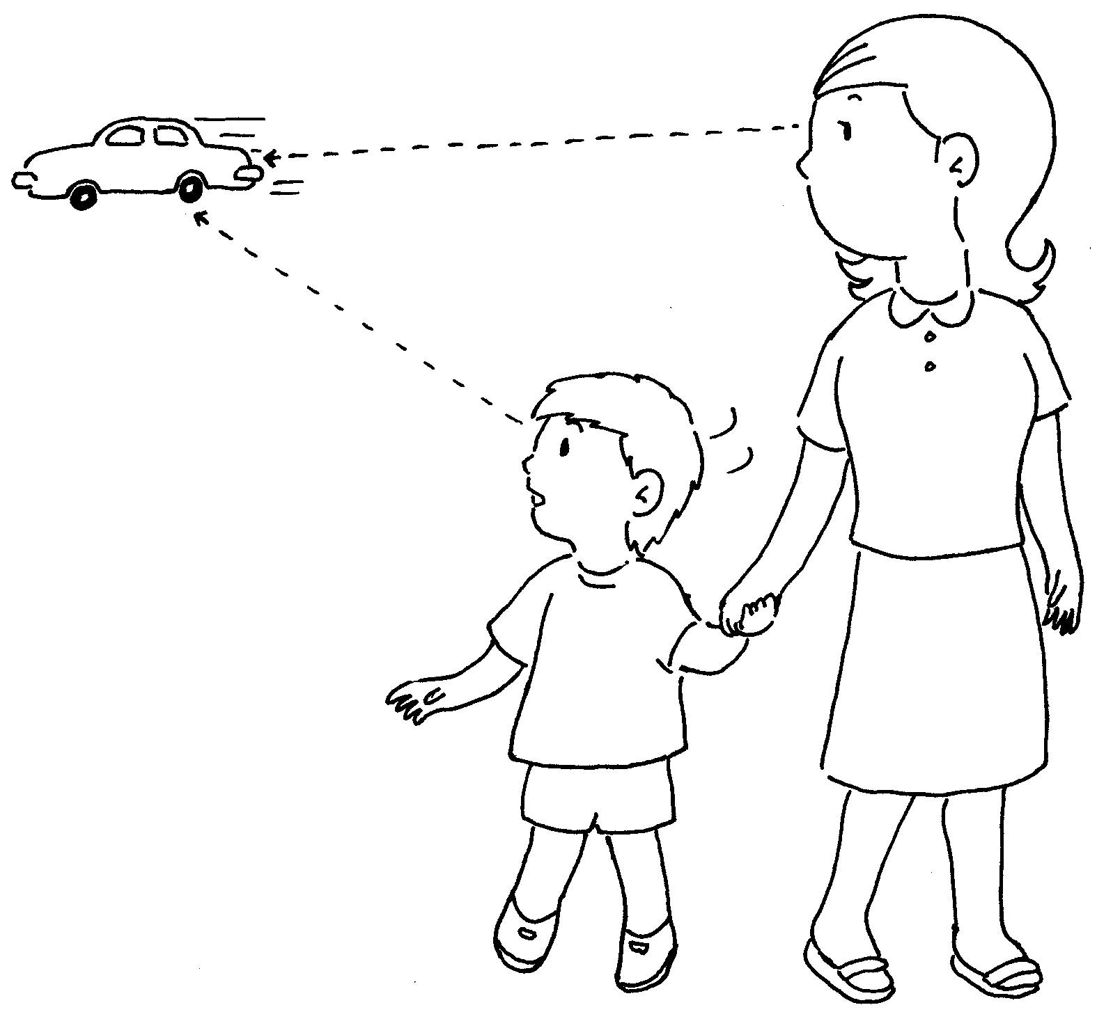

「たとえば、あなたが何かおもしろいものを見た時の、あなたの表情や様子から、
お子さんも、その同じものを見ようとするかどうか。」

５． あなたのすることをまねしますか？（たとえば、口をとがらせてみせると顔まねをしようとしますか？） はい ・ いいえ
（注：ここで尋ねているのは、料理や掃除のまねなど、物を使ったまねではありません。
顔まねとかオツムテンテンといった一芸のまね、などをするかどうかについての質問です）

- あなたが部屋の中の離れたところにあるオモチャを指でさすと、お子さんはその方向を
見ますか？ はい ・ いいえ

７． いつもと違うことがある時、あなたの顔を見て反応を確かめますか？
はい ・ いいえ
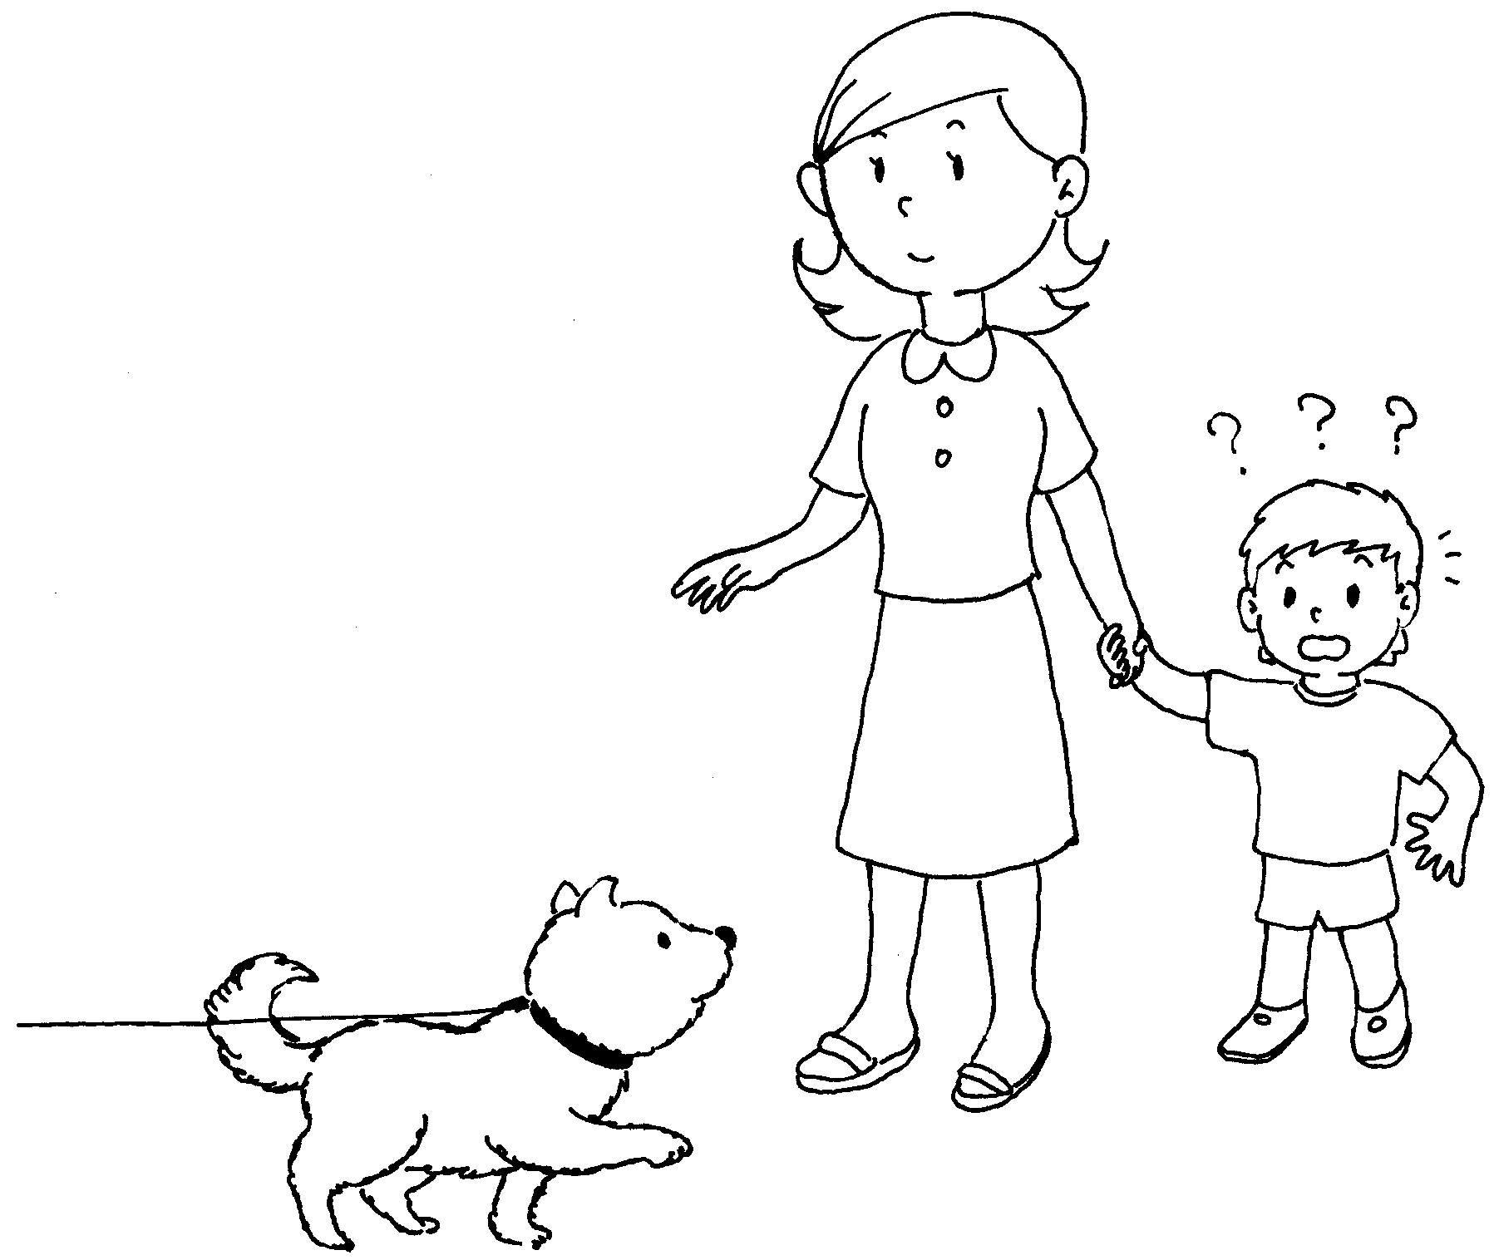
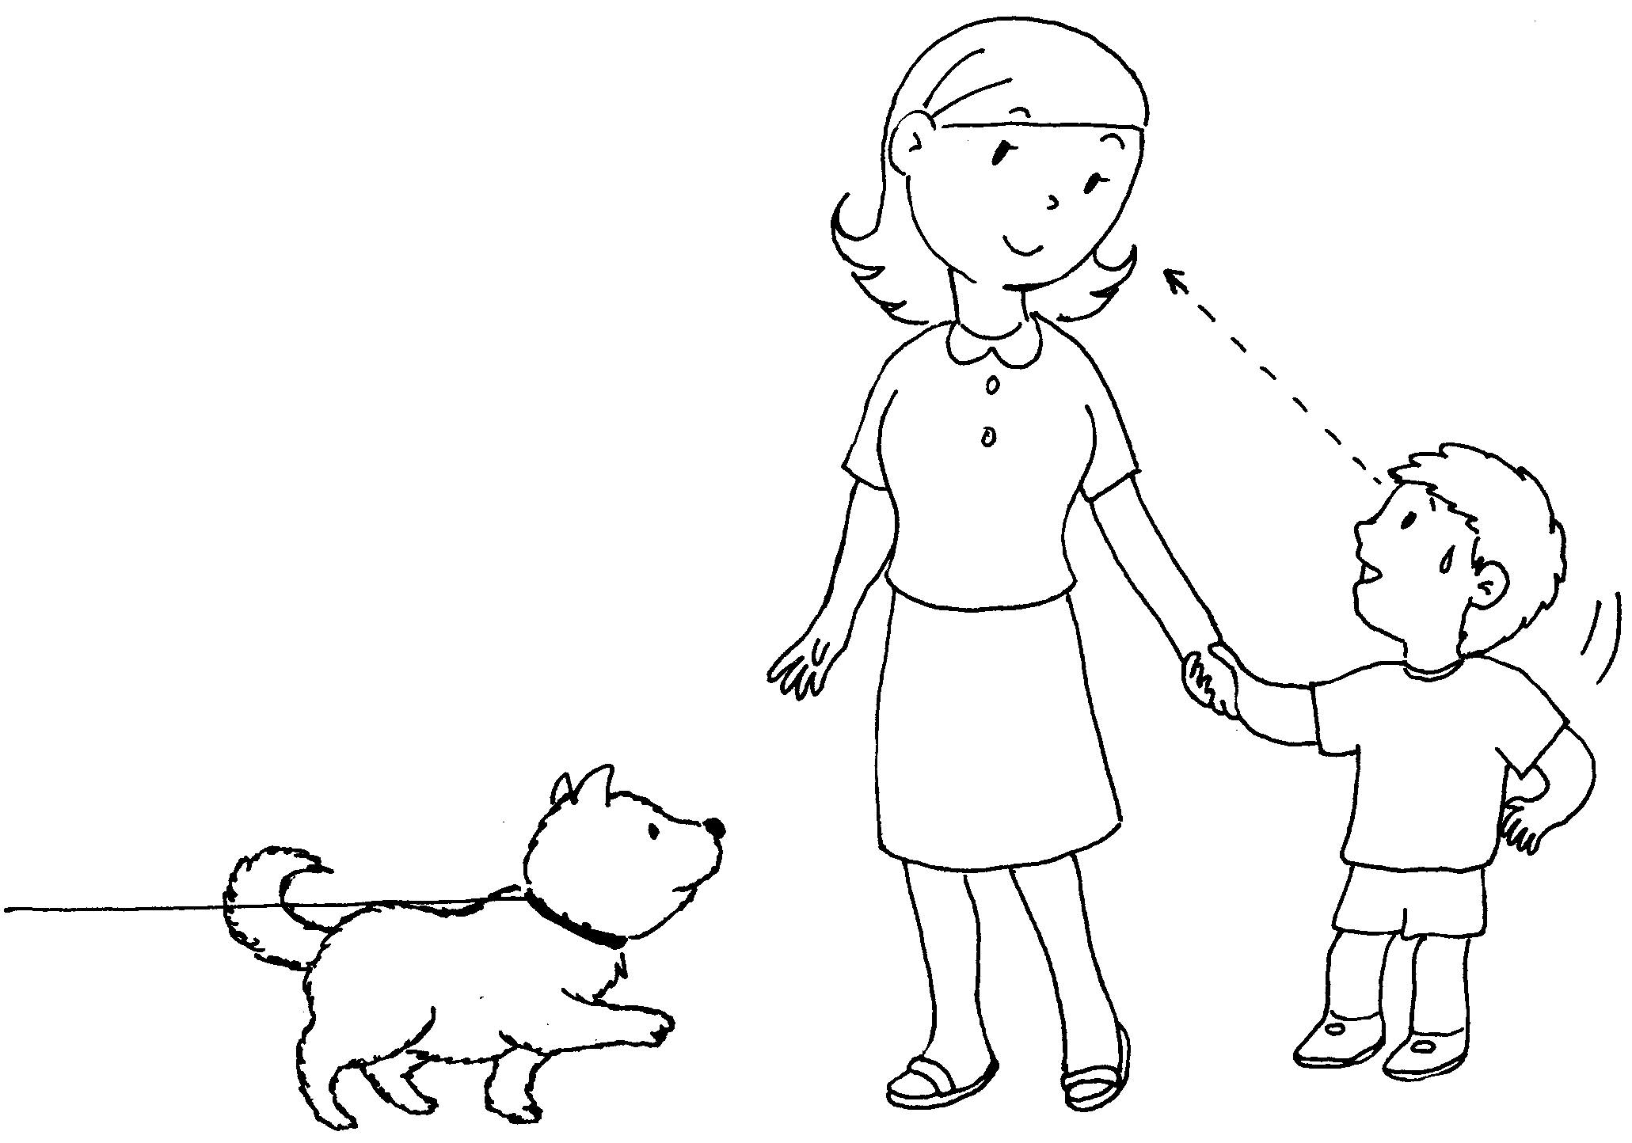

「たとえば、いつもは近づいてこない犬が近づいてきたときなどに、
あなたの顔を見て、あなたの様子（反応）を確かめようとするかどうか」


